Внеклассное мероприятие по теме «АИФ в Солнечной системе»
Цели:
- использовать логические операции (дизъюнкция, конъюнкция, инверсия);
- строить таблицы истинности для заданного логического выражения;
- объяснять назначение основных логических элементов: конъюнктор, дизъюнктор, инвертор;
- собирать электрические цепи.

Оборудование: компьютеры, информационный стенд, раздаточный материал, лампочка, ключи, реостат, источник питания, презентация к игре, ребусы, загадки.
План мероприятия:
Организационный момент:
I тур – «Логика для всех».
II тур –«Кто, Вы, братья по разуму!?»
III тур –Конкурс для болельщиков (проводится во время I и II туров)
Подведение итогов
Х О Д М Е Р О П Р И Я Т И Я
Оранизационный момент
Светить всегда.
Светить везде –
вот наш девиз и Солнца.

I тур – «Логика для всех»
Демонстрируется фрагмент фильма «Матрица».
Выступление учителя: «Философский смысл этого фильма достаточно глубок. Но несмотря на то, что в этом фильме демонстрируются высокоразвитые компьютерные технологии, еще со времен Фон Неймана, описавшего принципы работы ЭВМ, неизменным остается одно - применение двоичного кода. Т.е. компьютерная техника развивается, увеличивается ее быстродействие, но компьютер по-прежнему остается электрическим прибором, который обрабатывает сигналы, представленные в виде 0 и 1 с помощью логических элементов.» В этом туре командам предстоит определить какой логический элемент они собрали из электрических приборов и составить таблицу истинности для этого элемента.
Команды получают задания (задания см в приложении) и выполняют их в течение 15 минут.

Задания ко второму туру.
1 группа
- Соберите электрическую цепь по схеме.
- Поочередно замыкая ключи А и В выясните, при каких положениях лампа С горит и не горит.
- По результатам наблюдений заполните таблицу значений (истинности), считая, что разомкнутое соединение ключа соответствует логическому нулю (0), а замкнутое - единице (1), и включение лампочки - (1), выключение - (0).
- Определите логическую операцию, по которой работает данный логический элемент («и», «или», «не»).
Вывод представьте в следующей форме:
Класс __________

Таблица истинности:
А | В | С

Название логического элемента ______________________

2 группа
- Соберите электрическую цепь по схеме.
- Поочередно замыкая ключи А и В выясните, при каких положениях лампа С горит и не горит.
- По результатам наблюдений заполните таблицу значений (истинности), считая, что разомкнутое соединение ключа соответствует логическому нулю (0), а замкнутое - единице (1), и включение лампочки - (1), выключение - (0).
- Определите логическую операцию, по которой работает данный логический элемент («и», «или», «не»).
Вывод представьте в следующей форме: (как в 1 группе)

II тур – «Кто, Вы, братья по разуму!?»
Мы живем в эпоху поразительных открытий и научных свершений. Самые невероятные фантазии неожиданно быстро реализуются. С давних пор люди мечтали о связи с разумными существами, обитающими на разбросанных в беспредельных просторах Галактики планетных системах. Приходится только поражаться как быстро наука подтвердила принципиальную возможность осуществления идеи такой связи. самым эффективным методом установления контакта между инопланетными цивилизациями является – передача изображения. Эффективность этого метода была продемонстрирована Дрэйком на радиоастрономической конференции в США. Допустим, от некоторой звезды регулярно получаются радиоимпульсы малой длительности, разделенными интервалами. Можно изобразить каждый импульс единицей, а пустой промежуток времени, по длительности, равный длительности импульса нулем, то получится запись, представленная на рисунке.
Ваша задача расшифровать это послание. Время на размышление – 20 минут. Для формирования отчета учащиеся используют ответы на вопросы.
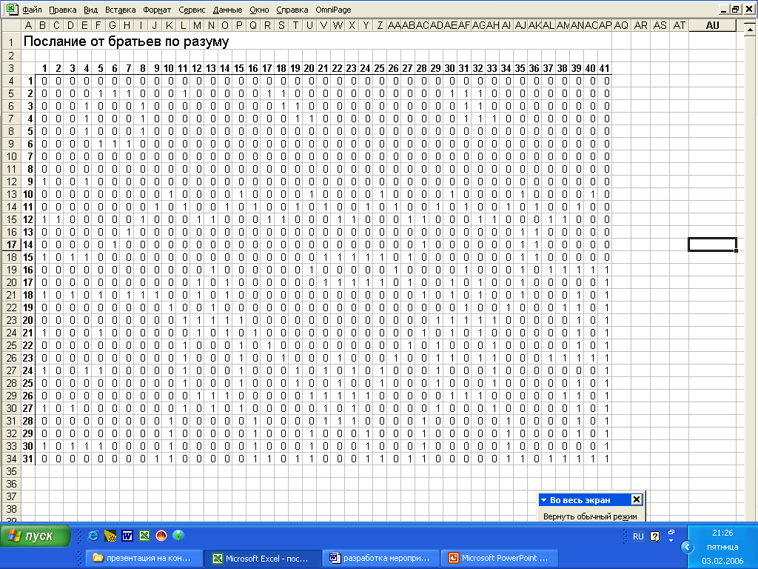
Вопросы:
1. Что представляют собой инопланетные существа, передавшие послания? (3 балла)
2. Расскажите о строении планетной системы этих существ. (10 баллов)
3. Какие химические элементы преобладают на планете? (3 балла)
4. Каков их рост, если масштаб послания = 21 см (т.к. длина волны водорода = 21 см, а это самый распространенный элемент во Вселенной)? (5 баллов)

Ответы:
1. Существа, передавшие сообщение, являются гуманоидами. У них также присутствует такое понятие как семья.
2. Планетная система состоит из восьми планет и солнца. Существа проживают на четвертой (по рисунку) планете. На третьей (по рисунку) планете есть вода, в которой встречаются представители фауны. Это говорит о том, что существа могут перемещаться по своей системе. Порядок расположения планет по отношению к солнцу определяется по шестнадцатеричной системе счисления.
Очередность по рисунку | Расположение относительно солнца
1 | 2 (0010)
2 | 8 (1000)
3 | 6 (0110)
4 | 5 (0101)
5 | 1(0001)
6 | 3 (0011)
7 | 4 (0100)
8 | 7 (0111)

3. Водород, углерод, кислород.
4. Рост равен 21*11 см.

Конкурс болельщиков
Вопрос | Ответ
1. Устройства ввода информации в компьютер | Клавиатура, мышь, сканер, джойстик
2. Первая в мире женщина-программист | Ада Лавлейс
3. "Огнестрельное" название жесткого диска | Винчестер
4. Поименованная область на диске, содержащая определенную информацию | Файл
5. Сколько сигналов можно передать 5 битами? | 32
6. Технические устройства, осуществляющие передачу звуковой информации | Колонки, магнитофон и др.
7. Каким информационным процессом связаны книги, фотографии и годовые кольца на деревьях? | Хранением
8. Каким информационным процессом связаны магнитофон, телефон и радио? | Передача
9. Назовите фамилию известного ученого, в честь которого назван язык программирования | Паскаль
10. Компания, которая с 1971 года производит процессоры | Intel
11. Носитель информации, вырабатывавшийся из кожи животных | Пергамент
12. Арабский математик, проживавший в городе Хорезм | Мухаммед бен Муса аль-Хорезми
13. Корпорация, основанная двумя студентами в 1975 году | Microsoft
14. Перевод слова "Pentium" | Пятый
15. Родина Ч. Бэббиджа | Англия
16. Ученый, предложивший принципы построения ЭВМ | Джон фон Нейман
17. Объем информации, равный 8 битам | Байт
18. Профессия человека, занимающегося пропагандой информационных технологий в среде населения возраста от 7 до 17 лет | Учитель

Вопросы для болельщиков по физике

Вопросы – стихотворения:
1) Закон Архимеда
О толкающей вверх силе
Знали все. Лишь он
О численном ее значенье,
Купаясь в ванне, дал ответ.

2) III закон Ньютона
Если тела два столкнулись,
Очевиден результат:
То, что было меньшей массы,
Быстрей откатится назад.
Тело, действуя на тело,
Встречает мощь сопротивленья,
Такая ж возникает сила,
Но другого направленья.
Закон гласит: равны две силы,
Но возникает здесь загадка-
Почему при равных F
Телегу двигает лошадка?

3) Закон Гука
Стержень взяли иль пружину-
Образец упруг и прочен.
Для упругих деформаций
Закон тот очень точен.
К тому же прост по написанью.

4) Закон Ома для участка цепи
Изучал Он отношенье
К силе тока напряженья.
Несказанно был он рад,
Получивши результат:
Отношенье не менялось,
Коль не менялся проводник.

5) Закон Ома для полной цепи
От ЭДС зависит сила тока
(Ты эти знанья закрепи!).
Обратно будет I, к тому же,
Сопротивлению полному цепи.

6) Закон отражения света.
Движенье начинал прямолинейно,
Без всякого намеренья свернуть,
Но возвращался в ту среду, откуда
Не так давно он начинал свой путь.
Луч четко видел точку на границе,
С перпендикуляром в ней встречался
И как бы не менял наклона угол,
Под этим же углом он возвращался.
Знать закон должны мы точно,
Себя могли, чтоб уважать!
Перпендикуляр с лучами должен
В единой плоскости лежать.

Подведение итогов
Выступление счетной комиссии и награждение победителей.

